Правительство Санкт-Петербурга
Комитет по науке и высшей школе
Санкт-Петербургское государственное бюджетное профессиональное образовательное учреждение
«Политехнический колледж городского хозяйства»

КУРСОВАЯ РАБОТА
по дисциплине Теория и методика социальной работы
39.02.01 Социальная работа
Социальные аспекты международного права

Студент группа CР 15-12
__________Шмотина О.А.
Руководитель
_____________Стурза Д.В
Председатель П(Ц)К
____________Иванова О.В.

Оценка ______________________________
«______» ______________ 2017 г.
_______________________

Санкт-Петербург
2017 г.

СОДЕРЖАНИЕ
ВВЕДЕНИЕ…………………………………………………………................3
1 Теоретическая база исследования социально-правовых процессов……………5
1.1 Права и свободы человека как социально-правовые категории.……....5
1.2 Социально-правовые механизмы реализации прав и свобод человека……………………………………………………………………………………...9
1.3 Влияние процесса социальных трансформаций на права и свободы
человека…………………………………………………………………..…..12
2 Социально-правовая специфика процесса реализации прав и свободы человека в современной России…………………………………………………………..15
2.1 Характеристики переходного российского общества в социально-правовом плане………………………………………………………………….….15
2.2 Конституционные аспекты прав и свобод человека в переходном российском обществе…………………………………………………………………..18
ЗАКЛЮЧЕНИЕ……………………………………………………………...21
СПИСОК ИСПОЛЬЗУЕМЫХ ИСТОЧНИКОВ…………………………...23
ПРИЛОЖЕНИЕ……………………………………………………………...26

ВВЕДЕНИЕ
Актуальность темы исследования. Проблема международного порядка издавна привлекала внимание исследователей самых различных научных направлений и школ. Она интересовала философов и юристов, историков и социологов, представителей политической науки и дипломатов. Такое внимание, разумеется, не может быть случайным. Дело в том, что по мере становления и развития всемирной истории, формирования и усиления взаимосвязи и взаимозависимости государств и народов вопросы взаимоотношений между ними все более заметно трансформировались в вопросы их выживания как национально-государственных и культурно-этнических общностей. В наши же дни речь идет о необходимости сохранения всей цивилизации, самого человечества как уникального мыслящего вида живых существ, возможно, единственного во всем необозримом космическом пространстве и времени.
В социологии международных отношений проблеме международного порядка принадлежит одно из центральных мест еще и потому, что в данной проблеме концентрируется представление о взаимодействующих на мировой арене социальных общностях как о составных частях, элементах единого социума, «международного общества», характер отношений между которыми все больше напоминает характер отношений, существующих в рамках тех или иных внутригосударственных границ. При сохранении своих отличительных особенностей (отсутствие центральной власти, плюрализм суверенитетов, территориальная разделенностъ и т.п.), рудиментов «права сильного», конфликтов и войн международные отношения наших дней уже никак не могут быть представлены в виде «естественного состояния», когда сильный делает все то, что он хочет, а слабый лишь то, что может.
Конец XX столетия как в мировом масштабе, так и в России, характеризуется различного рода социальными переменами, происходящими во всех сферах жизнедеятельности человека и общества. Современный этап развития нашего общества отмечен серьезными преобразованиями российского государства и его правовой системы [6;15].
Идет активный процесс формирования в России как демократических институтов, где приоритет отдается общечеловеческим ценностям. Соответственно возрастает актуальность проблемы прав и свобод человека в ее различных аспектах и проявлениях. Эти изменения во многом определяют будущее нашего государства. Взаимозависимость и целостность мирового сообщества, единство человечества выражается, не в последнюю очередь, в появлении, расширении и углублении общечеловеческих стандартов прав и свобод личности, имеющих силу норм как международной морали, так и международного права. Любое государство, желая быть полноправным членом мирового сообщества государств, должно строить свое законодательство в соответствии с требованиями этих международных стандартов. Это означает, что права и свободы человека в значительной мере вышли за пределы чисто внутренней компетенции государства, стали предметом международной заботы.
Объект исследования: международное право
Предмет исследования: содержание международного права
Цель исследования: рассмотреть социологические аспекты международного права
Задачи исследования:
1. Изучить становление международного права.
2. Обозначить проблемы международного права.
3. Дать анализ содержания и развития международного права.
Методы исследования: анализ источников, исторически-правовой и сравнительно – правовой.
Структура работы: включает введение, две главы, состоящие из параграфов, заключение, приложение и список используемых источников.

1.Теоретическая база исследования социально-правовых процессов
1.1.Права и свободы человека как социально-правовые категории
Права гражданина — это коллективная воля общества, которую призвано обеспечить государство.
Статус гражданина определяется институтом гражданства, его особой правовой связью с государством. Данная связь означает как содействие государства в реализации гражданских прав, так и их защиту от незаконного ограничения.
Права человека есть неотъемлемые, неразделимые, материально обусловленные и гарантированные государством возможности индивида обладать и пользоваться конкретными благами: социальными, экономическими, политическими, гражданскими (личными) и культурными.
Свободы человека - это практически те же права человека, имеющие лишь некоторые особенности.
В наши дни это относится уже не только к тем вопиющим нарушениям, которые прямо угрожают международному миру и безопасности. Развитие мирового сообщества и соответствующие этому изменения в области международного права приводят к тому, что все большее количество вопросов, традиционно входящих в число внутренних дел государства, становится объектом международного регулирования. Это значит тоже, что права человека уже не могут определятся исключительно характером и уровнем развития данного конкретного общества [20].
Каждый человек имеет право на жизнь, здоровье, личную безопасность и неприкосновенность, защиту чести, достоинства, доброго имени, свободу мысли и слова, выражения мнений и убеждений, выбора местожительства, может приобретать, владеть, пользоваться и распоряжаться собственностью, заниматься предпринимательской деятельностью, покидать страну и возвращаться обратно.
Предусматриваются соответствующие права в социальной и культурной областях — на труд, отдых, образование, социальное обеспечение, интеллектуальное творчество. Имеется существенная необходимость рассмотреть права человека и права гражданина и установить, в чем их сходство и различие.
Остановимся на различиях прав человека и прав гражданина.
Во-первых, права человека могут существовать независимо от их государственного признания и законодательного закрепления, вне связи их носителя с тем или иным государством. Это, в частности, естественные неотчуждаемые права, принадлежащие каждому от рождения. Права гражданина находятся под защитой того государства, к которому принадлежит данное лицо. Во-вторых, множество людей в мире вообще не имеют статуса гражданина (лица без гражданства). Они формально являются обладателями прав человека, но не имеют прав гражданина. Иными словами, права человека не всегда выступают как юридические категории, а только как моральные или социальные [9;11].
Правовой статус в науке определяется как юридически закрепленное положение личности в обществе. В основе же правового статуса лежит фактически социальный статус, т. е. реальное положение человека в данной системе общественных отношений. Право лишь закрепляет это положение, вводит его в законодательные рамки. Социальный и правовой статус соотносится как содержание и форма. В государственном обществе существовал определенный социальный статус, а не было правового, поскольку там и не было права как государственного института.
Подобное неправовое состояние можно отразить понятием социально-нормативного статуса, т. е. такого, который определяется соответствующими социальными нормами и отношениями. Его важнейшей органической частью в дальнейшем стал правовой статус. Правовой статус представляет собой совокупность прав, свобод, обязанностей и законных интересов личности, признаваемых и гарантируемых государством.
Итак, защищенность личности — это возможность притязать на конкретный минимум социальных благ и определенное поведение соответствующих контрагентов (общества, государства, должностных лиц, правообязанных граждан, организаций), обращаться в компетентные организации за защитой своих интересов, опираясь на прямое действие новых конституционных законов и деклараций.

1.2 Социально-правовые механизмы реализации прав и свобод
человека
Реализация прав и свобод личности - один из факторов, обеспечивающих политическую активность, стимулирующих гражданскую инициативу и повышающих социальную ответственность личности, так как реализация права предполагает перевод возможностей индивида, предусмотренных в его правах и обязанностях, в реальное поведение. На процесс реализации политико-правового статуса личности оказывают влияние оценочная характеристика личностью своих прав и обязанностей и особенности группового и общественного сознания, что позволяет сопоставить реальный статус с собственными потребностями и интересами. Это вызывает в одних случаях позитивный настрой, когда процесс осуществления прав и исполнения обязанностей основан на уважении права и является жизненной необходимостью, в других - нигилистическое отношение к своим правам и обязанностям, а следовательно, и к праву вообще [5;10].
Предпосылками реализации политических прав личности в гражданском обществе, с одной стороны, являются неюридические факторы, такие как состояние экономики, обеспечение достойного существования человека, духовно-культурный потенциал общества, развитие демократии, полнота и действенность законодательства, национальные особенности, менталитет, функционирование государственного аппарата, наконец, правозащитные механизмы, с другой - юридические факторы, к которым относятся: создание максимально благоприятных юридических возможностей для полноценного развития личности, составляющих социально-правовой механизм защиты индивида, а также совершенствование правового статуса и совершенствование собственно правовой защиты прав и свобод личности [18].
Реализация прав, в том числе в политической сфере, должна стать жизненной потребностью личности. В свое время, говоря о пользовании правами личности, И.А. Покровский назвал эту потребность требованием "развивающейся личности".
Согласно ст. 45 Конституции РФ в Российской Федерации существует конкретный государственный механизм обеспечения прав и свобод личности. Кроме того, государство предоставляет своим гражданам (их организациям) право на самозащиту.
Сегодня существует такое понятие, как общепризнанность прав человека, т.е. они признаются как со стороны мирового сообщества, так и со стороны государства - члена этого сообщества. Общепризнанность прав человека означает, что ни одно из конституционных прав, идет ли речь о правах человека или правах гражданина, не может быть изъято государством или ограничено в объеме без необходимых, четко обозначенных в федеральном законодательстве оснований, в частности в целях обеспечения безопасности общества, государства и самого человека. Например, такого рода изъятия имеют место в уголовно-процессуальном законодательстве, предусматривающем возможность ограничения неприкосновенности личности или жилища (обыск, арест). [4;88].
Под правовыми гарантиями законности и обоснованности ограничения неприкосновенности личности следует понимать совокупность условий, средств и способов, установленных нормами международного, конституционного, уголовно-процессуального законодательства и иными законами, а также осуществляемая на их основе процессуальная деятельность, обеспечивающие личности защиту ее физической, нравственной и психической неприкосновенности, индивидуальной свободы, общей свободы действий и личной безопасности от произвольных посягательств в ходе уголовного судопроизводства [19].
Назначение системы гарантий прав и законных интересов личности выражается в том, что в уголовном судопроизводстве они, во-первых, выступают средством, позволяющим свести до минимума судебные ошибки в отношении указанных участников уголовного судопроизводства, тем самым реализовать требования ст. 6 УПК РФ. Во-вторых, это средство обеспечения возможности фактического использования предоставленных им прав и придания им реального характера. Основное назначение гарантий в уголовном судопроизводстве – в охране, защите, обеспечении, реализации прав и законных интересов личности, а также в надлежащем исполнении им своих обязанностей, предусмотренных законом. Необходимость системы гарантий прав и законных интересов личности обусловливается ещё и тем, что в уголовном судопроизводстве отношения личности с государством могут сопровождаться интенсивным принудительным воздействием со стороны последнего [16].
Эффективность всей системы обеспечения прав определяется следующими критериями: наличием у каждого процессуального права соответствующей процессуальной гарантии; соответствием между общими и специальными гарантиями; наличием у каждого права, которое может быть ограничено не одной, а несколькими специальными процессуальными гарантиями.
Процессуально-правовые гарантии – это содержащиеся в нормах права правовые средства, обеспечивающие всем субъектам уголовно-процессуальной деятельности возможность выполнять обязанности и использовать предоставленные права [7;22].
Не отождествляя понятия законности и закона, можно сделать вывод о том, что при ограничении права человека на основе норм закона реализуется основа принципа законности. Следует согласиться с мнением, согласно которому «всякое нарушение уголовно-процессуального закона – это правонарушение, т.е. виновное и противоправное деяние, которое отрицательно сказывается на осуществлении назначения уголовного судопроизводства и реализации прав участников процесса »

1.3 Влияние процесса социальных трансформаций на права и
свободы человека
Процесс трансформации это ценностное преобразование политической, экономической, социальной, культурной систем, цель которого демократия, права и свободы человека, гуманизация отношений человек-общество-государство. Первыми вступили на этот путь постсоциалистические государства. В настоящее время трансформация охватывает все больше стран, которые сочетают универсальные стандарты специфику своей цивилизации, многообразие опытов. Трансформация процесс чрезвычайно сложный, непредсказуемый, длительный, противоречивый. Несмотря на это, более ¼ населения земного шара стремится в современных условиях к осуществлению трансформационных преобразований.
XXI век принес человечеству много неожиданностей, поставил перед необходимостью искать ответы на новые вызовы. Соревнование между капиталистическими и социалистическими система ми вскрыло их существенные изъяны и недостатки. Человечество ищет новые модели общественного устройства, цель которых — обеспечение достойной жизни человека, его прав и свобод, охватывающих все сферы его жизни — политическую, экономическую, социальную и культурную. В конце XX в. произошло обрушение социалистической системы — внезапное, незапланированное, непредвиденное. Социалистический строй казался незыблемым, и если и были поиски форм его дальнейшего развития, то лишь в направлении перехода к его высшей фазе — коммунизму. Успех трансформационных процессов предполагает равноценное участие государств с развивающимися экономической и политической системами, что предопределяет их стремление совершенствовать рыночные структуры, развивать демократию и т.д. Это одна из важнейших идей современного мироустройства, цель которой — обеспечить интеграцию развивающихся государств в единую мировую систему на принципах равенства и справедливости [15].
Изучение процессов трансформации в различных странах и их перспектив имеет особое значение в современных условиях, поскольку призвано оценивать не только характер происходящих перемен, но и характер взаимодействия государств после осуществления преобразований, а также прогнозировать новые вызовы, которые неизбежно возникнут в дальнейшем. Их необходимо предвидеть, поскольку внезапное, запоздалое понимание перемен, их характера и результатов таит в себе огромную опасность для человечества. Этим вопросам были посвящены экономические форумы 2012 г. «Великие трансформации и формирование новых моделей» и 2014 г. «Переустройство мира: последствия для общества, политики, бизнеса». При обсуждении выдвинутых проблем особое внимание уделялось не только совершенствованию государственных механизмов, балансу рыночных отношений и государственного воздействия на экономику, но и гуманитарному измерению новых моделей, ориентированных на высшие ценности — человека, его права и свободы.[14;160].
При исследованиях проблем современных трансформаций не редко возникает вопрос о том, какое государство начало этот процесс, охвативший все социалистические и ряд развивающихся стран не социалистического ряда [17].
Проблема социальных трансформаций в высшей степени многогранна: она охватывает перестройки социальных структур, практик, возникновение новых или обеспечение функционирования прежних групп, форм взаимодействия и поведения. Технологические, экономические, политические, социокультурные и прочие трансформации различной скорости, масштаба, сложности, направленности наполняют исторический процесс. Особое внимание ученых привлекают широкие исторические трансформации, составляющие наиболее важные вехи на пути человечества, такие как антропогенез, переход от присваивающей к производящей экономике, возникновение ранних цивилизаций, переход от традиционного к современному обществу (модернизация и постмодернизация) и др. Реформы, революции, распады и гибель социальных систем, являющиеся различными проявлениями социальных трансформаций, широко известны в истории. Именно они обыкновенно знаменуют ключевые моменты исторического процесса. При этом подобные трансформации в конечном итоге происходят не сами по себе, а в процессе и вследствие человеческих действий, как продуманных, так и, по большей части, неосознанных.
Международное право складывалось в течение длительного времени на основе общественной практики. Его возникновение и становление следует отнести к периоду межродовых и межплеменных отношений. [20].
Археологические находки свидетельствуют, что даже на самых ранних этапах своего развития первобытные общины и племена были объединены неписаными родовыми обычаями. Отношения между племенами не сводились только к внешней защите, но и включали в себя множество других норм поведения, которые, многократно повторяясь, становились обычаями. Именно этим объясняется появление в Древнем Риме "права народов" (Jus gentium), которое регулировало как межгосударственные отношения, так и отношения между государствами с одной стороны и народами (племенами), имевшими догосударственную организацию с другой стороны. Например, отношения между Римской империей и варварскими племенами готов.
Важнейшими предпосылками становления международного права являются условия материальной жизни человечества в их историческом развитии, взаимоотношения человека с окружающим миром, общественное разделение труда, возникновение государств и т. д.
Международное право является неотъемлемой частью международных отношений, в силу чего они взаимодействуют. [10;161]

2. Социально-правовая специфика процесса реализации прав и свободы человека в современной России
2.1 Характеристики переходного российского общества в
социально-правовом плане
Конституция РФ признает человека, его права и свободы высшей ценностью, а их соблюдение и защиту – обязанностью государства. Основные права и свободы человека и гражданина в соответствии со статьей 1 Конституции РФ являются неотчуждаемыми, охраняемыми законом и непосредственно действующими.
Обеспечение прав участников уголовного судопроизводства должно отвечать представлениям о личности и ее правах как о высшей ценности и соответствовать международным нормам в области прав человека, являться составной частью правовой системы России. Взяв курс на построение правового государства, Россия определила одним из наиболее приоритетных направлений своей государственной деятельности признание, соблюдение и защиту прав и свобод личности [21].
Следует отметить, что непосредственность и противоречивость правовых предписаний существенно ограничивают публичные начала российского правосудия по уголовным делам, нарушают права личности.
Взаимозависимость и целостность мирового сообщества, единство человечества выражается, не в последнюю очередь, в появлении, расширении и углублении общечеловеческих стандартов прав и свобод личности, имеющих силу норм как международной морали, так и международного права• Любое государство, желая быть полноправным членом мирового сообщества государств, должно строить свое законодательство в соответствии с требованиями этих международных стандартов. Это означает, что права и свободы человека в значительной мере вышли за пределы чисто внутренней компетенции государства, стали предметом международной заботы. В наши дни это относится уже не только к тем вопиющим нарушениям, которые прямо угрожают международному миру и безопасности. Развитие мирового сообщества и соответствующие этому изменения в области международного права приводят к тому, что все большее количество вопросов, традиционно входящих в число внутренних дел государства, становится объектом международного регулирования. Это значит тоже, что права человека уже не могут определятся исключительно характером и уровнем развития данного конкретного общества. [14;55].
Выявлено несколько проблем международного права:
Принцип суверенного равенства государств, больших и малых, закрепленный в Уставе ООН, этим же Уставом был нарушен, поскольку пять великих держав были наделены правами, которых не имели любые другие члены ООН (Приложение А). Речь идет о постоянных членов Совета Безопасности, которые имеют право вето и тем самым наделены правом существенно влиять на развитие мировых событий. Такими правами не обладают другие государства - члены ООН. Если в период создания ООН это объяснялось вкладом великих держав в разгром фашизма, то впоследствии этот фактор потерял свою актуальность. Следует наделить ФРГ и Японию статусом постоянных членов Совета Безопасности, но этого до сих пор не произошло, хотя обе эти страны получили статус крупных западных государств, вошли в число самых демократических государств мира, покончили с фашизмом и милитаризмом, делают вклад в укрепление мира, оказывают существенную помощь и содействие слаборазвитым странам, на деле реализуя идеи ООН [2;22]. Имеется отчет государства в рамках механизма Договорных Органов ООН (Приложение Г).
Но при этом в последние двадцать лет все большее значение в решении общемировых проблем приобретают ежегодные встречи лидеров семи, а с 2002 г. - восьми (с участием России) ведущих государств мира, в том числе Японии и ФРГ. Правовой статус таких встреч никак не определен, принятые решения не имеют правовой основы и не являются обязательными не только для участников встречи, но и для других государств. Но уже по тому, как добивалась Россия полноправного участия в таких встречах, можно судить об их важности и значимости. Было бы ошибкой недооценивать такие решения через отсутствие международно-правовых основ.
Таким образом, несмотря на то, что совещания лидеров восьми крупных государств проходят за рамками международного права, именно они определяют текущее развитие международных отношений и современного международного права. В настоящее время решения, определяющие судьбы мирового сообщества, формулируются не в рамках легитимной международной организации, такой как ООН, а в рамках нелегитимных совещаний лидеров ведущих мировых держав, хотя никто не наделял их таким статусом. Следовательно, международное право не принимает во внимание такие совещания и такие решения, хотя должно реагировать на такие изменения в общественных отношениях [8;12]
Для современного международного права остаются неизменными основные принципы, среди которых принцип нерушимости границ, неприкосновенности государственной территории, невмешательства во внутренние дела и др. Эти принципы считаются основой международного права. Именно считаются. Но с молчаливого согласия или даже одобрение мирового сообщества они все чаще игнорируются. Это проявляется и в малых, и в больших деяниях [3;25].
В современном российском законодательстве и практике только еще формируется новая концепция прав и свобод человека. Она в определенной мере предопределена Конституцией РФ 1993 г., для которой характерен демократический подход к идеям о правах человека при явном тяготении к либеральной модели. Очевидны так же индивидуалистическая направленность конституционных конструкций и умаление коллективных прав, что является механическим воспроизведением доктрин и конструкций прав и свобод человека, принятых в других странах. Однако российское общество имеет существенное отличие, связанное со спецификой обеспечения прав и свобод человека. В частности, индивидуализм в западном значении не присущ российской правовой культуре, поскольку русскому менталитету свойственны идеи общесоциального блага. Поэтому, в основе концепции российского варианта прав и свобод человека, должна прослеживаться определенная зависимость стратегии и политики от культурного и исторического контекста развития общества. Другой не менее важный вопрос: готовность российского государства, его органов к защите прав человека. Самые продуманные механизмы и правовые меры будут бессильны, если государство не способно спросить со своих органов и должностных лиц за невыполнение или ненадлежащее выполнение ими обязанностей по охране прав личности. Несовершенство этой сферы делает нереальными многие законы и девальвирует конституцию, превращая ее в банальный декларативный акт. Поэтому в России идет совершенствование правовых органов по осуществлению прав и свобод человека и гражданина. В этой области тоже необходимо определить приемлемые формы и методы реализации норм и принципов реализации прав и свобод человека и гражданина, учитывая особенности развития нашей страны.
Изложенное показывает, что проблемы реализации прав и свобод человека и гражданина в современной России нуждаются в дополнительных исследованиях, в том числе их теоретико-правовых аспектов (Приложение Б). Все это необходимо сделать на основе современных достижений теории государства и права, учитывая, что реализация прав и свобод человека и гражданина на современном этапе развития российского общества еще не стала предметом серьезных научных изысканий. Сделаны лишь первые шаги в освоении указанной проблематики. Вышеобозначенные положения показывают актуальность темы диссертационного исследования.

2.2 Конституционные аспекты прав и свобод человека в переходном российском обществе
Основные права и свободы человека и гражданина стали приоритетными во взаимоотношениях российского государства и личности в посткоммунистический период. Соответственно, актуализируются проблемы, связанные с конституционной институционализациеи универсальной концепции прав человека, в которой воплотились различные доктрины, философские воззрения, политические, экономические, этические и правовые учения многих веков и народов¹. При этом конституционное признание и обеспечение основных прав и свобод человека и гражданина - это имманентное свойство любой демократической конституции². Данное определение полностью распространяется и на Конституцию России, где формула прав человека с ее классическими признаками: «основные права и свободы человека неотчуждаемы и принадлежат каждому от рождения» — получила [21].
Теоретическая значимость работы определяется обоснованием нового подхода к развитию конституционного института основных прав и свобод
человека и гражданина в соответствии с формированием конституционной концепции основных прав и свобод человека и гражданина нового типа и потребностями создания эффективного механизма их реализации и обеспечения [14;120].
В Российской Федерации радикальные демократические преобразования, начатые в нашей стране в конце 80-х начале 90-х годов, призваны были решить ряд задач, конечной целью которых предполагалось построение правового государства. Однако становление правового государства задача сложная и длительная, требующая коренных изменений правовой системы, сформированной в предшествующий период. Поэтому процесс становления новой правовой системы стал объектом пристального внимания демократически настроенных ученых-юристов, политиков, видных общественных деятелей.
Декларация прав и свобод человека и гражданина Российской Федерации была принята 22 ноября 1991 г.3, а закрепленные в ней права и свободы, были в последующем провозглашены соответствующим разделом Конституции Российской Федерации. Декларация прав и свобод человека и гражданина и Конституция РФ широко используют терминологию международного пакта о гражданских и политических правах и открыто отвергают прежнюю советскую концепцию прав и свобод человека. [1]
В основу новой конституционной концепции основных прав и свобод личности, выраженной в Конституции Российской Федерации 1993 г., положена либерально-демократическая доктрина (Приложение В).
При этом следует обратить внимание, что в конституционной практике в наиболее обобщенном виде можно выделить четыре основных подхода к проблеме правового статуса личности: либеральный, социалистический, мусульманский и модель, существующую в обычном праве отдельных племен4. Это различие в ряде аспектов может быть условным, но в целом такая градация дает представление о самых существенных чертах названных подходов.
Применительно к исследованию вопросов развития конституционного института основных прав и свобод человека и гражданина в России на современном этапе важное значение имеет обращение к либерально-демократической и социалистической моделям методологического обоснования правового статуса личности. [6;50].
Действующая Конституция Россия провозглашает высшей ценностью человека, его права и свободы. Она также возлагает на государство, его органы и должностных лиц обязанность уважать, защищать и гарантировать неотъемлемые права личности без различия национальности, языка, религии, пола, политических убеждений, общественного положения и т.д. Тем самым государственная власть признает неприкосновенные и неотчуждаемые права человека как основу демократического развития общества, на которую она не может покушаться.
Обеспечение основных прав человека и гражданина немыслимо вне правового государства. Государство отвечает перед гражданами за обеспечение свободы, неприкосновенности личности и личной жизни, за соблюдение всех прав и законных интересов граждан. В правовом государстве нет места произволу власти в отношении граждан, обеспечена их правовая защита, все органы государства, в том числе высшие, должны строго подчиняться закону. [13;100]
Представляется, для выполнения своей основной функции — защиты и охраны прав и свобод человека и гражданина — правовое государство должно быть оснащено системой процедур, механизмов, институтов, гарантирующих субъективные права на основе объективного, основанного на праве порядка государственной деятельности. Эти процедуры, механизмы, институты не являются неизменными, они находятся в динамике, совершенствуются, приспосабливаются к изменяющимся условиям жизни общества. Все правоохранительные органы, защищающие права граждан, — это «тот механизм, без которого не может функционировать правовое государство»145. Осуществление человеком и гражданином основных прав и свобод в определенных случаях предполагает применение государственными органами соответствующих правовых норм. [11;87].
В юридической науке широко используются такие понятия, как «механизм государства», «механизм правового регулирования», «механизм правотворчества», «механизм преступного поведения», «механизм обеспечения законности» и т. д.
Механизм обеспечения основных прав и свобод человека и гражданина характеризуется как специфическая социальная система частного порядка. Частная в том смысле, что она в соотношении с такими глобальными системами, как общество, государство, правовая система и т.п. охватывает значительно меньший круг отношений, связей, институтов и структур.

ЗАКЛЮЧЕНИЕ
Международные проблемы в широком контексте, безусловно, принадлежат к разряду глобальных проблем и требуют особых международно правовых механизмов регулирования. Согласно распространенной теории либерализации, в условиях открытой рыночной экономики, где сформированы рынки труда, капитала и валюты, развитие, определяемое частным сектором, стимулирует развитие человеческого потенциала и создание рабочих мест. [9;44].
Возросшая актуальность проблемы прав и свобод человека и гражданина характерна не только для России. К концу XX в. проблема обеспечения всеобщего уважения и соблюдения прав человека стала проблемой всего мирового сообщества в качестве неотъемлемой составляющей всей системы международной безопасности [7;120].
Глобализация пока не сформировала глобальное общество, однако расширение взаимодействия людей и государств подчеркивает необходимость создания общей правовой основы взаимодействия. Общечеловеческие ценности и принципы, основанные на духовных и светских воззрений, должны лежать в основе процесса глобализации.
Идея нового международного порядка принимает самые различные концептуальные формы, в многообразии которых можно выделить два основных подхода политологический (с акцентом на правовые аспекты) и социологический. Такое разделение конечно, носит достаточно условный характер, и его значение не должно преувеличиваться.
Сторонники первого подхода исходят из объективной потребности повышения управляемости мира и использования в этих целях существующих интеграционных процессов. Настаивая на необходимости создания международной системы, базирующейся на законности, они указывают на ускоряющееся на наших глазах расширение роли и сфер применения международного права и на повышение значения международных институтов.
Другие, рассматривая создание мировых институтов, управляющих международными экономическими и политическими отношениями, как путь к формированию в отдаленном будущем планетарного правительства, указывают на роль региональных процессов как катализаторов, способных ускорить создание таких институтов.
Необходимо отметить, что концепция прав человека - величайшая научная ценность, так как именно в ней воплощена материальная и духовная культура, созданная предшествующими поколениями. [12;12].

СПИСОК ИСПОЛЬЗУЕМЫХ ИСТОЧНИКОВ
Нормативно-правовые акты
1. Гражданский кодекс Российской Федерации. Часть вторая от 26 января 1996 года № 14-ФЗ // Собрание законодательства РФ. [Текст] – 2015. – № 5. – Ст. 410.

Учебники и учебные пособия
2. Иванов А.О. Социальные аспекты процесса становления прав и свобод человека в современной России. [Текст] / Диссертация, А.О. Иванов, М.: Азбука 2015. – 167с.
3. Лукашева Е.А. Права человека и процессы трансформации в современном мире [Текст] / Е.А. Лукашева., М.: Академия. – 2016г. - 120с.
4.Скакун О.Ф. Теория государства и права [Текст] / Учебник, О.Ф. Скакун, М.: Азбука 2016. – 513 с.
5.Сорокин В.В. Конституция и правовая реформа в России. [Текст] / Диссертация, В.В. Сорокин, М.: Доклад - 2016. - 176с.

Статьи и научные публикации
6.Загладин В.В. Глобальные проблемы современности: научный и социальный аспекты. [Текст] / Статья, В.В. Загладин, М.: Азбука - 2015г. - 57с.
7. Корыгин П.К. Глобализация и государство: общий обзор. [Текст] / Статья, П.К. Корыгин, М.: Социология – 2016. – 123с.
8. Решетков В.И. Глобализация и взаимозависимость: шпеграция стран с переходной экономикой в мировое хозяйство. [Текст] / Доклад, В.И. Решетков, М.: Азбука- 2014 . - 156 с.
9. Стрикунов В.В. Декларация тысячелетия Резолюция. [Текст] / Публикация, В.В. Стрикунов, М.: Диссертация – 2016г.- 76с.
10.Таубина О.В. Социально-правовой механизм реализации и защиты прав и свобод личности в гражданском обществе. [Текст] / Статья, О.В. Таубина, В.: Азбука – 2017. – 167 с.
11.Тихорев В.А. Научно-технический прогресс, сотрудничество государств и принципы общеевропейского совещания.[Текст] / Статья, В.А. Тихорев, М.: Международно-правовые формы сотрудничества государств в Европе.– 2015г 124с.
12.Фролов А.А. Международные финансовые организации. [Текст] / Диссертация, А.А. Фролов, М.: Правовые аспекты деятельности – 2016г. - 16 с.
13.Федоровская Т.Н Мировой Банк и Международный валютный фонд: правовая идея и реальность. [Текст] / Статья, Т.Н. Федоровская, М.: Московский журнал международного права - 2016 . 103с.
14. Цигунов Е.Л. Текст научной статьи по специальности «Социология». [Текст] / Статья, Е.Л. Цигунов, С.: Журнал Вестник Адыгейского государственного университета – 2014г. – 178с.

Электронные ресурсы
15. Государство и право. Юридические науки [электронный ресурс] режим доступа URL.: http://cyberleninka.ru/article/n/nekotorye-voprosy-pravovogo-mehanizma-obespecheniya-prav-i-svobod-grazhdan (дата обращения 03.05.2017)
16. Диссертации по гуманитарным наукам [электронный ресурс] режим доступа URL.: - http://cheloveknauka.com/sotsialnye-aspekty-protsessa-stanovleniya-prav-i-svobod-cheloveka-v-sovremennoy-rossii#ixzz4ghVuHdoW (дата обращения 02.05.2017)
17. Диссертации по гуманитарным наукам [электронный ресурс] режим доступа URL.: - http://cheloveknauka.com/sotsialnye-aspekty-protsessa-stanovleniya-prav-i-svobod-cheloveka-v-sovremennoy-rossii#ixzz4ghWwxJvP (дата обращения05.05.2017)
18. Диссертация «Развитие конституционного института основных прав и свобод человека и гражданина в современной России». [электронный ресурс] режим доступа URL.:http://www.dslib.net/konstitucion-pravo/razvitie-konstitucionnogo-instituta-osnovnyh-prav-i-svobod-cheloveka-i-grazhdanina.html (дата обращения 06.05.2017)
19. Социально-правовой портал [электронный ресурс] режим доступа URL.: https://repetitora.com/socialno-pravovoj-mehanizm-obespecheniya-prav-i-svobod-lichnosti-v-sovremennoj-rossii (дата обращения 01.05.2017).
20. Тема диссертации и автореферата по ВАК 22.00.04, кандидат социологических наук Богданов, Николай Иванович. Научная библиотека диссертаций и авторефератов [электронный ресурс] режим доступа URL.:disserCat http://www.dissercat.com/content/sotsialnye-aspekty-protsessa-stanovleniya-prav-i-svobod-cheloveka-v-sovremennoi-rossii#ixzz4ghUg2f7U (дата обращения 02.05.2017)
21. Текст научной статьи по специальности «Экономика и экономические науки» [электронный ресурс] режим доступа URL.:http://cyberleninka.ru/article/n/prava-cheloveka-i-protsessy-transformatsii-v-sovremennom-mire (дата обращения 06.05.2017)

Приложение А
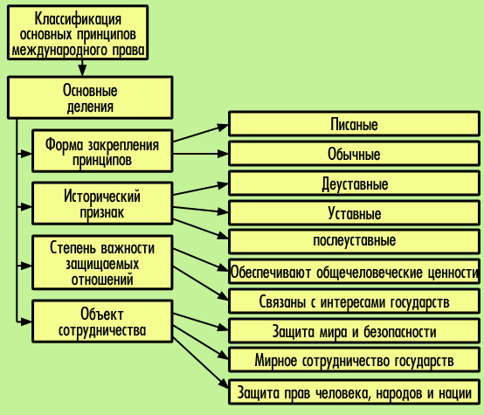
Рисунок 1. Принципы международного права.

Приложение Б
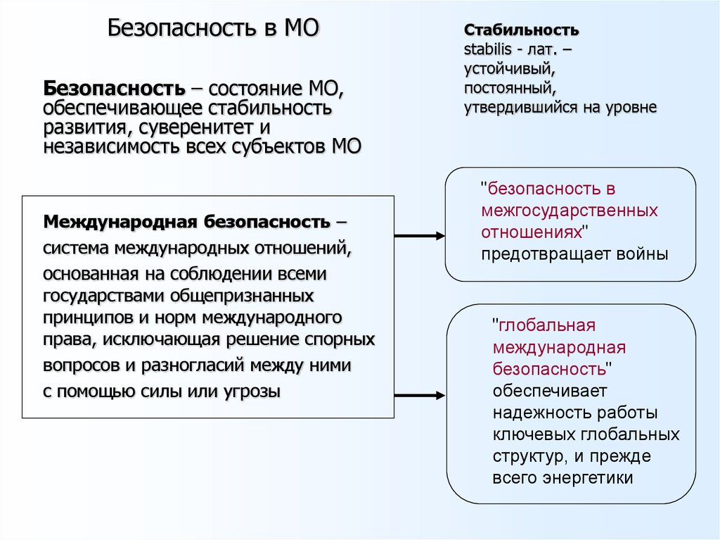
Рисунок 2. Проблемы международного права.
Приложение В
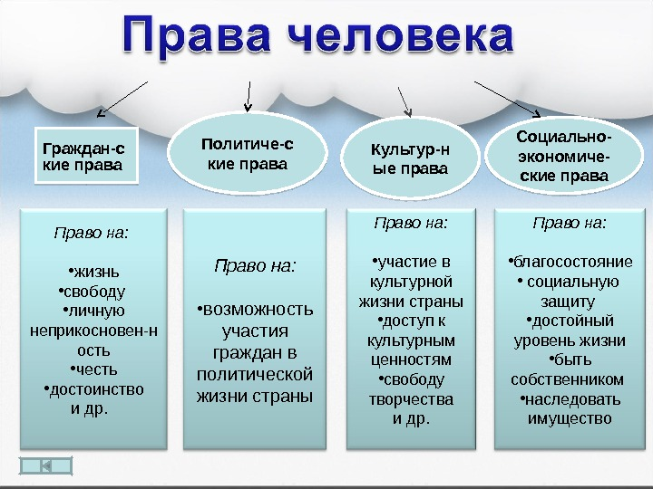

Рисунок 3. Права человека.

Приложение Г
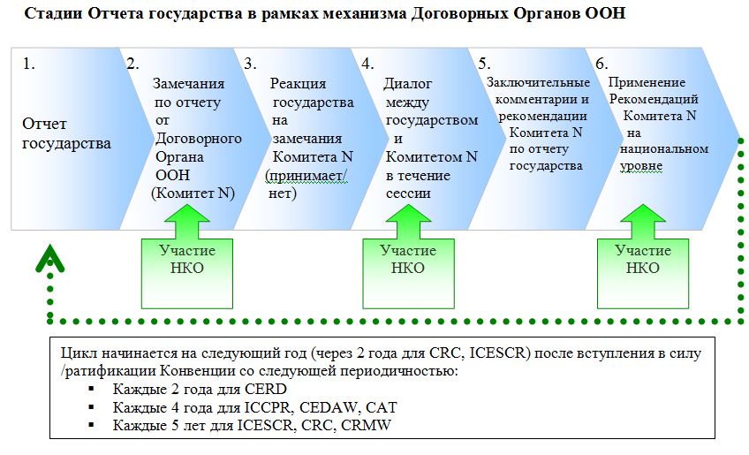

Рисунок 4. Механизмы Договорных Органов ООН.

ОДОБРЕНО СОГЛАСОВАНО
Председатель П(Ц)К Заместитель директора по УР
___________ О.В. Иванова ___________ Т.М. Челей
«__» ___________ 201__ г. «____» _______ 20___ г.

ЗАДАНИЕ НА КУРСОВУЮ РАБОТУ
по дисциплине
Теория и методика социальной работы

Специальность 39.02.01 Социальная работа
Тема Социальные аспекты международного права
Студент Шмотина Олеся Александровна
Группа СР-15-12 Курс 2 Форма обучения: очная
Руководитель___________________________ Стурза Д.В.
Время выполнения работы с «1» марта по «18» мая 2017г
Дата выдачи задания на курсовую работу «1» марта 2017г.
Студент ___________________________ Шмотина Олеся Александровна

Правительство Санкт-Петербурга
Комитет по науке и высшей школе
Санкт-Петербургское государственное бюджетное профессиональное образовательное учреждение
«Политехнический колледж городского хозяйства»

ОТЗЫВ

НА КУРСОВУЮ РАБОТУ

по дисциплине

Теория и методика социальной работы
Студент Шмотина Олеся Александровна Группа СР- 15-12
Отделение Гуманитарно-экономическое
Специальность 39.02.01 Социальная работа
Наименование темы: Социальные аспекты международного права
Руководитель___________________________ Стурза Д.В
ШКАЛА ОЦЕНКИ КУРСОВОЙ РАБОТЫ
 | № | Показатели | Оценка
 |  |  | 5 | 4 | 3 | 0*
Справочно-информационные | 1 | Соответствие представленного материала заданию
 | 2 | Раскрытие актуальности тематики работы
 | 3 | Степень полноты обзора состояния вопроса
 | 4 | Уровень и корректность использования в работе методов исследований
 | 5 | Степень комплексности работы, применение в ней знаний естественнонаучных, социально-гуманитарных, экономических, обще- профессиональных и специальных дисциплин
 | 6 | Использование информационных ресурсов Internet
 | 7 | Использование современных технологий
Творческие | 8 | Оригинальность и новизна полученных результатов, научных решений
 | 9 | Ясность, четкость, последовательность и обоснованность изложения
Оформление | 10 | Уровень оформления пояснительной записки:
 |  | - общий уровень грамотности
 |  | - стиль изложения
 |  | - качество иллюстраций
 |  | - соответствие требованиям стандарта
 | 11 | Объем и качество выполнения графического материала, его соответствие тексту пояснительной записки

ИТОГОВАЯ ОЦЕНКА

* - не оценивается (трудно оценить)
В ходе работы над курсовой работой студент продемонстрировал умения, знания и навыки в соответствии с профессиональными компетенциями, представленными в дисциплине /МДК
_____________________________________________________________________________
Заключение руководителя: Считаю, что представленная курсовая работа _____________________________________________________________________________
заявленной теме и заданию, и заслуживает оценки _______________________________________________________________________

Руководитель _____________________________ Стурза Д.В.

«____» «______________» 201_ г.

